社團法人中華民國物業管理經理人協會
入會申請須知
本會於87年6月6日正式成立，並於87年7月30日獲內政部登記立案完成，立案文號為〔台(87)內社字第八七二二四五九號〕。另本會於94年6月30日第三屆第二次會員大會通過變更會名，並經內政部於7月28日函覆同意備查，立案文號為〔台內社字第0940029026號〕。
本會宗旨：本會為依人民團體法設立之社會團體，非以營利為目的，服務人群、提供就業機會及資訊，促進社會安定、協助政府對大樓社區管理維護相關行業之法令研究，保障會員權益，推廣建築物管理維護專業知識技術，增進共同利益為宗旨。
入會資格：1.個人會員：凡從事於公寓大廈管理維護相關行業之經理人員與管理服務人，年滿二十歲，有行為能力者均可參加，但須經本會會員提名經理事會通過，並繳納會費後，得為本會個人會員。
2.團體會員：凡政府發照單位取得合法登記證明從事建築物管理維護及物業管理之相關行業，均可申請加入，並以該公司負責人或經理人為代表，但須經理事會通過，並繳納會費後，得為本會團體會員，團體會員推派代表3人，以行使權利。
3.名譽會員：凡對大樓社區管理維護研究有特殊貢獻或成就者，由理事長提名，經理事會通過後敦聘為本會名譽會員。
4.贊助會員：凡對本會熱心貢獻並贊助本會後，經理事會通過者，為本會贊助會員。
會 費：1.入 會 費：(1)個人會員：入會時應一次繳納新台幣2,000元。
(2)團體會員：入會時應一次繳納新台幣4,000元。
2.常年會費：(1)個人會員：每年應一次繳納新台幣2,000元。
(2)團體會員：每年應一次繳納新台幣5,000元。
(3)贊助會員：每年應一次繳納新台幣10,000元以上。
入會流程: 1.填具入會申請書，mail 至pma73997832@gmail.com
2.初步審查入會資格
3.經理事會審查通過
4.繳交會費，台灣土地銀行中崙分行，帳戶:106001016132，
戶名 : 社團法人中華民國物業管理經理人協會
匯款完成，請將匯款證明，mail 至pma73997832@gmail.com，並請來
電通知
5.入會完成
本會地址：105台北市松山區東興路26號16樓
電話：（02）2745-5170 傳真：（02）8787-2798

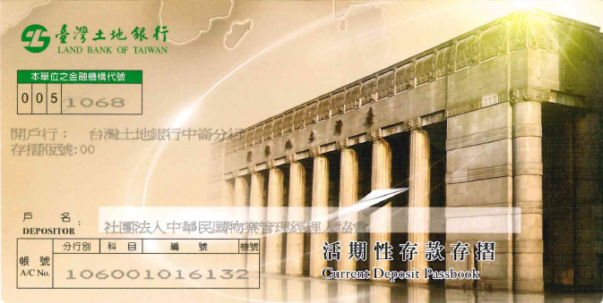
團體會員入會申請書
公司(團體)名 稱 |  |  | 聯絡人
通訊地址
電 話 |  | 傳 真
網 站 |  | E-mail
檢附証照 | □ 社團立案証書 □ 公司核准函 □ 營利事業登記証  □ 公寓大廈管理維護公司登記証 □ 公寓大廈管理維護之相關証明

會員代表
姓 名
性 別
經 歷
學 歷
職 稱
電 話
手 機
傳 真
E-mail
通訊地址
身分証影本 | □ 檢附 | □ 檢附 | □ 檢附
茲依 貴會章程規定及會員代表身分証影本申請加入為團體會員，請予辦理。
申請之公司(團體)： （簽章）
中 華 民 國 年 月 日
第 屆第 次理事會審議結果 | 推薦人
個人會員入會申請書
姓 名 |  |  | 性別
通訊地址
電 話  手 機 |  | 傳真
E-mail
學 歷
經 歷
服務單位 |  |  | 職稱
証明文件 | □ 身分証影本 □管理服務人證書  □ 從事公寓大廈管理維護相關行業之証明
茲依 貴會章程規定及檢附身分証影本申請加入為個人會員，請予辦理。
申請人： （簽章）
中 華 民 國 年 月 日
第 屆第 次理事會審議結果 | 推薦人
個人／團體會員代表身分証影本
正 面 | 反 面

